Приложение

П Р О Г Н О З
возможной обстановки на территории Республики Татарстан
в период весеннего половодья 2019 года

1. Общая гидрологическая характеристика Республики Татарстан:
Общая площадь водной поверхности республики составляет 4,4 тыс.кв.км или 6,7% ее общей площади.
На территории Республики Татарстан расположены 4 водохранилища: Куйбышевское, Нижнекамское, Заинское и Карабашское.
Куйбышевское водохранилище. Акватория водохранилища расположена в пяти субъектах Российской Федерации (Республики Чувашия, Марий-Эл, Татарстан, Ульяновская и Самарская области). Средняя глубина водоема при нормальном подпорном уровне (далее – НПУ) 9,4 м, максимальная – 41 м у плотины, у н.п. Камское Устье – 38 м, у г. Казани – 16-18 м, у г. Чистополь – 12-16 см. Протяженность береговой линии в пределах республики составляет 1 392 км.
Нижнекамское водохранилище. Около 50% площади водохранилища занимают мелководные участки с глубинами до 2 м. Максимальная ширина равна 15 км, средняя – 4 км. Длина составляет 185 км по р. Кама и 157 км по р. Белая. Средняя глубина – 3,3 м, наибольшая – 20 м. Общая площадь водосбора в створе гидроузла составляет 370 тыс. км², частного водосбора – 186 тыс. км².
Заинское водохранилище построено в 1962 г. НПУ составляет 73,0 м БС, самый низкий уровень сработки – 70,75 м БС. Полный объем при НПУ составляет 0,063 км³, полезный – 0,035 км³. Площадь водосбора составляет 2,91 тыс. км², водного зеркала – 20,45 км², средняя глубина – 3,8 м, средняя ширина – 1 км, максимальная – 2,5 км. Длина в период половодья достигает 15 км.
Карабашское водохранилище построено в 1957 г. Режим регулирования водохранилища определяется диспетчерский графиком. НПУ – 140,0 м; полезный объем – 51,14 млн. м³; средняя глубина при НПУ – 7,2 м; средняя глубина при уровне «мертвого объема» (УМО) – 1,33 м;
Общее число водотоковна территории республики – 9 965 рек, речек, ручьев протяженностью 21 457 км, из них 4 421 – малые реки менее 10 км (протяженностью 11 328 км). Наиболее значимыми реками для республики являются Волга (180 км в РТ) и Кама (380 км в РТ), их притоки – Вятка (60 км в РТ), Белая (50 км), Свияга, Казанка, Меша, Ик, Шешма, Иж, Степной Зай и др.
На территории республики находится 8 111 озер, общей площадью 1,5 тыс. га, в основном мелководные и эфтрофного типа (озеро, характеризуемое большим количеством биогенных веществ и высокой биомассой фитопланктона летом). Наибольшее их количество сосредоточено в Мензелинском (756), Мамадышском (694), Актанышском (579), Чистопольском (493), Муслюмовском (439), Нижнекамском (372) муниципальных районах.
Выделено 30 крупных озер с площадью зеркала от 1 до 120 га. Самое крупное – Ковалинское (120 га), Арихиерейское (60 га) и Саламыковское расположены в Лаишевском районе, далее – Средний Кабан (119) и Нижний Кабан (59 га) – в г. Казани, Карасиное, Кара-Куль, Мочальное (Высокогорский район) и другие.
В паводочном отношении территория Татарстана относится к опасным регионам, т.к. 68% годового стока проходит через эти водные объекты в период с конца марта до начала июня (с учетом прохождения весеннего половодья на водохранилищах).
Развитие весенних процессов на реках республики начинается на юго-западе (бассейн р. Свияги), затем в южном и западном регионах, с переходом на восточные и северные районы республики.

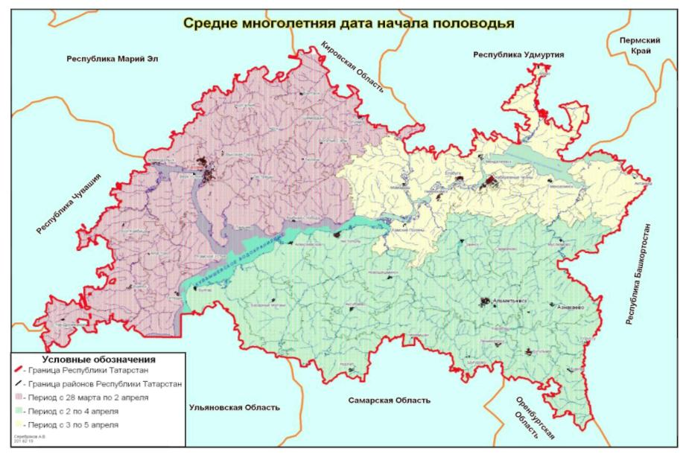

Рис. 1

Начало весеннего половодья на водохранилищах совпадает с ростом боковой приточности (максимальные уровни на малых реках) и его прохождение зависит от подготовленности свободной емкости водохранилищ для принятия талых вод и установленного режима работы гидроузлов волжских водохранилищ. Регулировка стока осуществляется в течение половодья неоднократно с учетом особенностей региона как в гидрометеорологическом аспекте, так и с учетом нужд отраслей экономики и осуществляется согласно решений Межведомственной рабочей группы (далее – МРГ) по регулированию режимов работы водохранилищ Волжско–Камского каскада. Так же согласно МРГ устанавливается уровенный режим для осуществления зимней сработки и подготовки ложа водохранилища к приему талых вод весной.

Режим работы Нижнекамского водохранилища определяется трехсторонним соглашением субъектов (Республики Татарстан, Башкортостан, Удмуртия). Водохранилище является замыкающим в створе камских водохранилищ и в зависимости от развития процессов половодья в расположенных выше по каскаду водохранилищах возникают трудности прохождения вод через Нижнекамский гидроузел. В период половодья с разрешения Федерального водного агентства МПР России краткосрочно может устанавливаться временная отметка уровня воды во избежание подтопление прилегающих территорий.
Среднемноголетние даты полного очищения водной поверхности на участке водохранилища от Козловки до Казани приходятся на 17–19 апреля. Среднемноголетние даты полного очищения водной поверхности ото льда от створа наблюдений гидропоста Ташкирмень до Тетюш приходятся на 21–24 апреля. Среднемноголетние даты очищения водной поверхности ото льда на участке водохранилища от Елабуги до Чистополя приходятся на 18–21 апреля.

Возможные сценарии развития весенних процессов на водоемах Республики Татарстан:
Спокойное половодье – постепенный прогрев воздушных масс в дневное время с переходом положительных температур и в ночное время. Плавный характер наполнения водных объектов талыми водами. Самый благоприятный сценарий половодья.
Затяжной характер половодья – при начальном нормальном климатическом протекании процессов погодных условий наблюдается возврат холодов, отрицательные дневные и ночные температуры воздуха в целом сдерживают процесс протекания весеннего половодья. Возможен второй пик половодья за счет поступления талых вод из лесных массивов, причем, как правило, уровни воды значительно выше первого этапа подъема воды. При этом сценарии половодье на водохранилищах может растянуться до середины июля.
Характер «дружной» весны – в короткие сроки положительные температуры наблюдаются в течение суток, причем с нарастанием их показателей в дневное время. Наблюдается резкий подъем воды, разрушение льда и прохождение максимальных уровней воды за 1-2 дня при ледоходе и скоплении льда. В пределах 12-15 дней половодье проходит на реках и в течение месяца – на водохранилищах. Наблюдаются кратковременные подтопления территорий.

Сравнительный анализ развития весенних ледовых явлений на водных объектах на территории Республики Татарстан в 2019 г. (по данным ФГБУ «Управление по гидрометеорологии и мониторингу окружающей среды Республики Татарстан»):
Установление ледостава (на отдельных участках водохранилища ледяного покрова с полыньями) на Куйбышевском водохранилище в пределах территории Республики Татарстан произошло раньше нормы на 2–7 дней.
Толщина ледяного покрова по данным наблюдений на 28 февраля составила на Куйбышевском водохранилище от 30 до 51 см, что меньше среднемноголетних значений на 5–17 см.
Учитывая сложившиеся гидрометеорологические условия к концу февраля, а также ожидаемое развитие весенних процессов, полное очищение водной поверхности Куйбышевского водохранилища ото льда ожидается в сроки близкие к средним многолетним датам.
Таблица № 1
Сравнительный анализ развития весенних ледовых явлений
на водохранилище в 2019 году
Водохранилище | Ожидаемые даты очищения ото льда | Даты очищения ото льда в  2018 г | Многолетние характеристики очищения ото льда
 |  |  | ранняя | средняя | поздняя
Куйбышевское  водохранилище | 25–30.04 | 27.04 | 14.04 | 27.04 | 11.05

Установление сплошного ледостава и ледяного покрова с полыньями на большинстве водотоках отмечалось позже нормальных сроков на 1–6 дней.
Толщина льда на реках, характеризующихся устойчивым ледовым покровом, на конец февраля составила от 23 до 57 см (что преимущественно меньше среднемноголетних значений на 5 – 13 см).
Учитывая сложившиеся гидрометеорологические условия к концу февраля, а также ожидаемое развитие весенних процессов вскрытие малых рек на территории Татарстана ожидается в сроки на 1–2 дня раньше нормы.

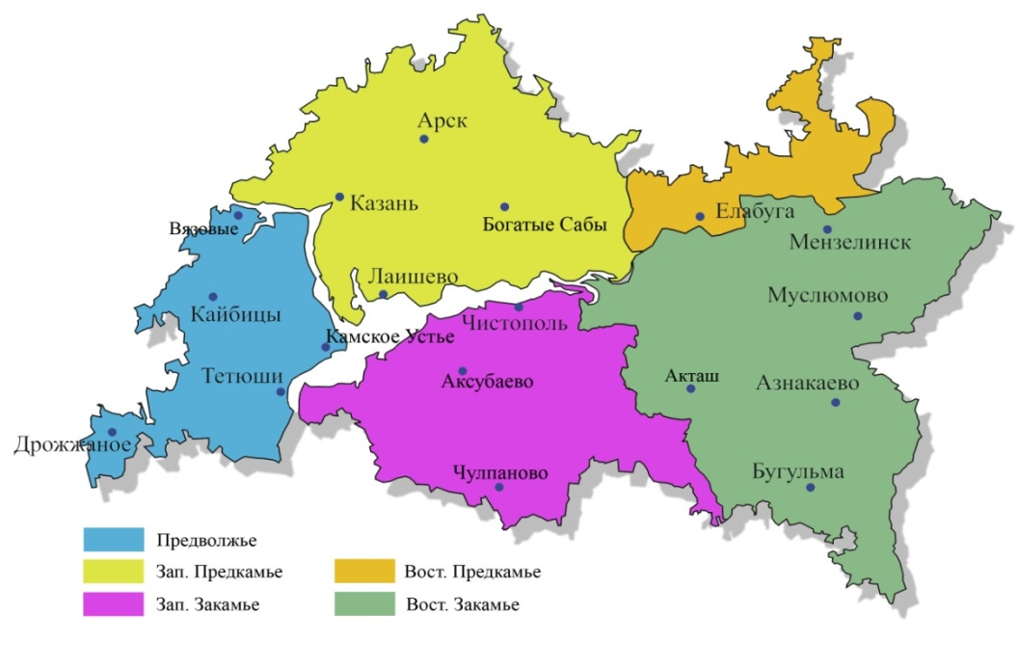
ледоход ожидается
в среднем 02 – 05.04

ледоход ожидается
в среднем 04 – 07.04

ледоход ожидается
в среднем 03 – 08.04

ледоход ожидается
в среднем 07 – 09.04

Рис. 2 Ожидаемые сроки начала ледохода на водотоках Татарстана.

Таблица № 2
Сравнительный анализ развития весенних ледовых явлений
на реках в 2019 году
Река | Ожидаемые даты вскрытия | Даты вскрытия  в 2018 г | Многолетние характеристики дат вскрытия рек
 |  |  | ранняя | средняя | поздняя
Свияга | 31.03 – 05.04 | 06.04 | 02.03 | 03.04 | 26.04
Кубня | 03 – 08.04 | 12.04 | 21.03 | 06.04 | 26.04
Казанка | 06 – 11.04 | 13.04 | 27.03 | 09.04 | 26.04
Ик | 07 – 12.04 | 14.04 | 18.03 | 10.04 | 24.04
Шешма | 05 – 10.04 | 11.04 | 24.03 | 08.04 | 25.04
Мёша | 01 – 06.04 | 10.04 | 16.03 | 04.04 | 25.04
Актай | 05 – 10.04 | 11.04 | 17.03 | 08.04 | 24.04
Б.Черемшан | 04 – 09.04 | 13.04 | 23.03 | 07.04 | 23.04
М.Черемшан | 03 – 08.04 | 11.04 | 22.03 | 06.04 | 26.04
Кондурча | 02 – 07.04 | 14.04 | 22.03 | 06.04 | 25.04

Аналитическая консультация по количественным характеристи-кам весеннего половодья на малых реках Республики Татарстан в 2019 г. (по данным ФГБУ «Управление по гидрометеорологии и мониторингу окружающей среды Республики Татарстан»):
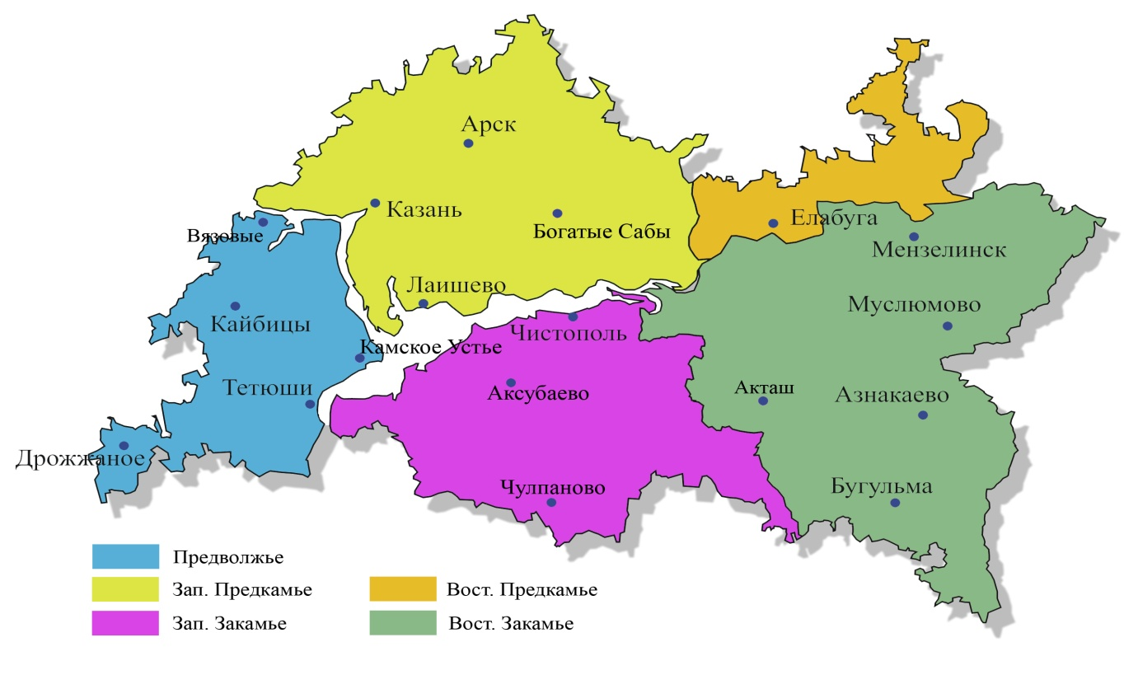
в среднем 123 % от
среднемноголетнего значения

в среднем 125 % от
среднемноголетнего значения
в среднем 133% от
среднемноголетнего значения
в среднем 109% от
среднемноголетнего значения

Рис.1. Распределение снегозапасов по территории Татарстана по состоянию на 28 февраля 2018 года в % от среднемноголетних значений (нормы).

Осеннее увлажнение почвы в среднем по территории Татарстана составило 60% от среднемноголетнего значения.
Запасы воды в снежном покрове по состоянию на 28 февраля в среднем по территории Республики Татарстан составили 118 мм (121% от среднемноголетнего значения, 135% от значений на аналогичную дату 2018 года, 100% от максимальных значений на весну).
Высота снежного покрова в среднем по территории республики на конец февраля составляла 50 см, что соответствует 142% от среднемноголетних значений и 141% от прошлогоднего значения.
Граница мерзлого слоя по состоянию на 28 февраля проходила на большей части территории республики проходила на глубине от 40–44 см до 80 см, при норме 65–120 см.
Толщина ледяного покрова на реках республики с устойчивым ледоставом по данным наблюдений на 28 февраля составила от 23 до 57 см (что преимущественно меньше среднемноголетних значений на 5–13 см).
Слои стока весеннего половодья в бассейнах рек ожидаются близкими к средним многолетним значениям:
– р.р. Казанка, Мёша, Шошма, Нурминка, Анзирка, Берсут – 100–110 мм (среднее многолетнее значение 96 мм);
– р.р.Шешма, Кичуй, Ст.Зай, Ик, Милля, Сюнь – 55–65 мм (среднее многолетнее значение – 62 мм).
Анализ гидрометеорологических условий сложившихся к началу марта текущего года дает основание предполагать, что максимальные уровни воды весеннего половодья большинства водотоков в условиях нормального развития весенних процессов ожидаются около и выше среднемноголетних максимальных уровней воды на 0,2–0,5 м.
При дружном развитии весеннего половодья риски затопления населенных пунктов, расположенных в зоне воздействия паводковых вод при прохождении пиков, возможны на традиционно подтапливаемых низких пойменных участках рек и при прорывах неопорожненных прудов на водотоках.

Таблица № 3
Ожидаемые максимальные уровни воды
(в см над нулем графика)

РЕКА-ПУНКТ | интервал ожидаемых значений уровней воды | уровень воды в 2018 году | высота опасного уровня воды (ОЯ) | Многолетние характеристики максимального уровня воды за весь период систематических наблюдений
 |  |  |  | высший | средний | низший
р.Кубня–д.Чутеево | 420 – 440 | 429 | 433 | 460 | 397 | 293
р.Карла–Тиньгаш* | 470 – 590 | 582 | 594 | 628 | 489 | 240
р.Мёша–Пестрецы* | 655 – 895 | 662 | 908 | 980 | 725 | 273
р.Казанка–пгт.Арск | 475 – 615 | 478 | 626 | 670 | 529 | 163
р.Берсут–с.Урманчеево | 325 – 395 | 387 | 398 | 490 | 331 | 183
р.Анзирка–с.Яковлево | 475 – 595 | 491 | 628 | 708 | 516 | 326
р.Актай–с.Караваево | 400 – 500 | 473 | 527 | 654 | 387 | 71
р.Малый Черемшан–Абалдуевка (с.Приозерное) | 850 – 910 | 834 | 895 | 953 | 815 | 592
р.Шешма–с.Слобода Петропавловская | 510 – 580 | 521 | 596 | 644 | 536 | 295
р.Кичуй–с.Утяшкино | 375 – 525 | 312 | 574 | 633 | 449 | 105
р.Милля–Михайловка* | 340 – 440 | 334 | 472 | 516 | 374 | 222
р.Ик–с.Нагайбаково | 425 – 595 | 461 | 669 | 744 | 528 | 234
р.Сюнь–с.Миньярово | 390 – 530 | 606 | 596 | 730 | 455 | 247
р.Дымка–с.Татарская Дымская | 270 – 370 | 279 | 409 | 466 | 331 | 136
р.Степной Зай–пгт.Акташ | 375 – 425 | 437 | 510 | 514 | 381 | 262
* – означает, что дана консультация ожидаемого максимального уровня

Прогноз – консультация составлена 5 марта 2019 года Лысой А.И.

В целом, по расчетам и на основании уточненных данных о фактических подтоплениях, при наихудшем сценарии развития весеннего половодья на территории Республики Татарстан в зону подтопления могут попасть 209 населенных пунктов (распоряжением Кабинета Министров Республики Татарстан от 29.08.2013 № 1625-р (с изменениями, внесенным распоряжением Кабинета Министров Республики Татарстан от 16.02.2019 № 301-р)), 7 444 жилых дома, 18 884 чел.

Населенные пункты, попадающие в зону возможного подтопления
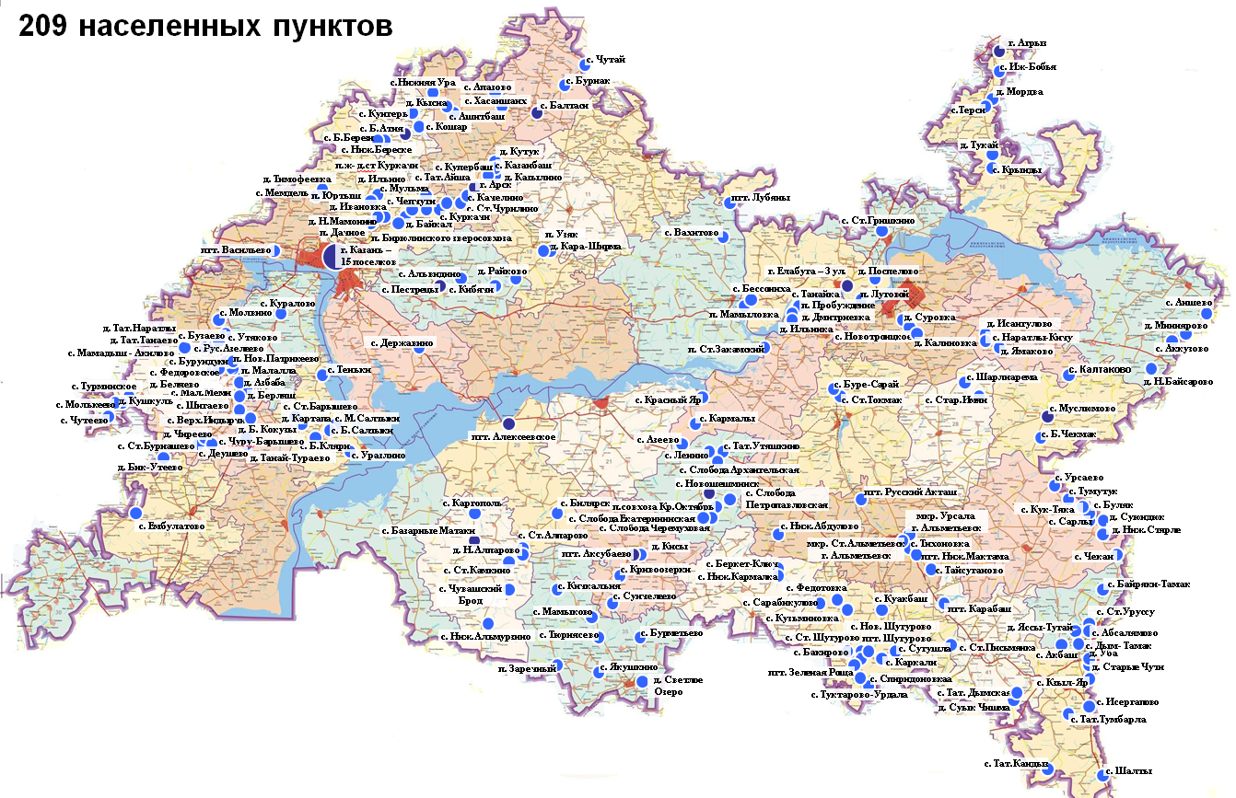
Рис. 4

В зону подтопления также могут попасть:
44 участка автодорог общей протяженностью 31,4 км;
17 автомобильных мостов;
2 потенциально опасных объекта;
5 объектов экономики;
Участки железнодорожных дорог, склады с ядохимикатами, накопители промышленных отходов, водозаборы и скотомогильники в зону возможного подтопления не попадают.

Сектор мониторинга
и прогнозирования чрезвычайных ситуаций
МЧС Республики Татарстан

